Бекітемін:
Оқу ісі жөніндегі орынбасары: ____________________

Қазақстан Республикасы Оқу-ағарту министрлігі
______________________________________________
(білім беру ұйымының атауы)
Қысқа мерзімді (сабақ) жоспары
Ньютонның екiншi заңы, масса
(сабақтың тақырыбы)

Бөлім: | Динамика негіздері
Педагогтың аты-жөні:
Күні:
Сынып: 9 | Қатысушылар саны: | Қатыспағандар саны:
Сабақтың тақырыбы: | Ньютонның екiншi заңы, масса
Оқу бағдарламасына сәйкес оқыту мақсаттары: | 9.2.2. 4. – Ньютонның екінші заңын тұжырымдау және оны есептер шығаруда қолдану
Сабақтың мақсаты: | - Ньютонның ІІ заңын бірнеше күш әсер еткенде қолданады  - күштердің проекцияларын алып, теңдеу құрады  - көлбеу жазықтық, байланысқан денелер есептерін шешеді  - есептеу нәтижесін физикалық тұрғыда бағалайды
Құндылықтарға баулу: | «Адал азамат» бағдарламасы бойынша: Әділдік және жауапкершілік.  «Тура биде туған жоқ» (халық мақалы).  Құндылық топтық жұмыстағы жауапкершілік пен өзара құрмет арқылы жүзеге асады.
Сабақтың барысы:
Сабақтың кезеңі/ уақыт | Педагогтің әрекеті | Оқушының әрекеті | Бағалау | Ресурстар
Сабақтың басы  6 минут  Ұйымдастыру, қызығушылықты ояту, мақсат қою | Ұйымдастыру кезеңі. Сәлемдесу, түгендеу, бағалау парағын тарату.  Білімді өзектендіру: «Блиц-сұрақ». 1 минут ішінде «Ньютонның екiншi заңы, масса» тақырыбы бойынша 6–8 қысқа сұрақ қойылады.  Проблемалық сұрақ: Көлбеу жазықтықпен сырғанаған шанаға қандай күштер әсер етеді және оның үдеуі қандай?  Оқушылардың болжамдары тыңдалып, сабақтың тақырыбы мен мақсаты бірге анықталады. | Қысқа әрі нақты жауап береді.  Болжам айтып, мақсатты анықтауға қатысады. | ҚБ: ауызша кері байланыс, «Бас бармақ». | Слайд  Бағалау парағы
Жаңа білім  10 минут  Түсіндірмелі әңгіме + концептуалды карта | Мұғалім негізгі ұғымдарды слайд пен сызба арқылы түсіндіреді; оқушылар концептуалды карта құрады:  - Есеп шығару алгоритмі: сызба → күштер → осьтер → ma⃗ = ΣF⃗ проекциялары → шешу.  - Көлбеу жазықтық (үйкеліссіз): a = g·sin α.  - Үйкеліспен: a = g(sin α − μcos α).  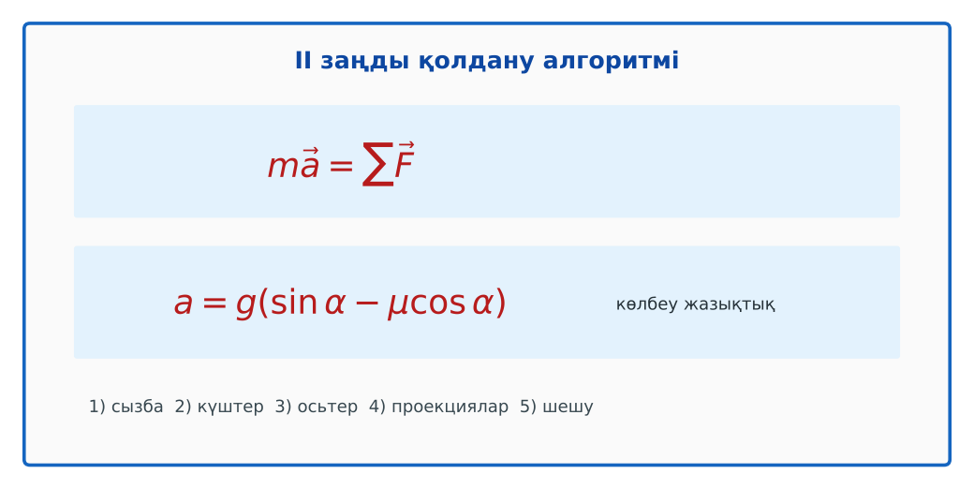  1-сурет. Динамика есептерін шығару алгоритмі  PhET: https://phet.colorado.edu/en/simulations/forces-and-motion-basics | Тыңдап, концептуалды карта құрады. | Дескриптор:  - Ньютонның ІІ заңын бірнеше күш әсер еткенде қолданады;  - топта/жұпта белсенді жұмыс істейді.  2 балл | Физика 9-сынып оқулығы  Слайд
«Сен – мен» жұптық оқыту  11 минут  Өзара оқыту | «Сен – мен». 1-оқушы үлгі есепті шығарып, әр қадамын дауыстап түсіндіреді, 2-оқушы тексереді; келесі есепте рөлдер ауысады.  Үлгі есеп / мысал. Көлбеу жазықтық  1) m = 2 кг, тарту F = 14 Н, үйкеліс 4 Н.  2) a = (14 − 4)/2 = 5 м/с².  Жауабы: 5 м/с².  ЕББҚ оқушыларына: тапсырманы бөліктерге бөліп беру және қосымша 3–5 минут; аудио/бейне нұсқау, нұсқауды тақтаға жазып қою. | Кезекпен шығарып, бір-біріне түсіндіреді. | Дескриптор: шешім қадамдарын түсіндіреді.  2 балл | Жұмыс дәптері
Сергіту сәті  2 минут | «Тепе-теңдік». Оқушылар бір аяқпен тұрып, қолдарын иіндік сияқты жайып, тепе-теңдікті сақтайды. | Қимылмен орындайды. | – | –
Сабақтың ортасы  10 минут  Деңгейлік тапсырмалар (жеке жұмыс) | Оқушы деңгейін өзі таңдайды; А деңгейін орындаған оқушы В деңгейіне өтеді (тапсырмалар Қосымша 1-де).  А деңгейі (білу, қолдану):  Массасы 2 кг денеге 10 Н тарту күші және 4 Н үйкеліс күші әсер етеді. Үдеуі?  В деңгейі (талдау):  Шана 30° көлбеу жазықтықпен (μ = 0,1) сырғанайды. Үдеуі?  С деңгейі (жинақтау, бағалау):  Жіппен байланысқан екі жүк (2 кг үстелде, μ = 0,2; 3 кг ілулі) блок арқылы. Жүйенің үдеуі мен жіптің керілуін тап.  ЕББҚ оқушыларына: толтырылған үлгі есеп және бос орынды толықтыру тапсырмасы; суретті тірек-сызба және қадамдық нұсқаулық. | Деңгейін таңдап, жеке орындайды.  Жауап кілтімен өзін-өзі тексереді. | Дескриптор:  А: күштердің проекцияларын алып, теңдеу құрады – 2 балл  В: көлбеу жазықтық, байланысқан денелер есептерін шешеді – 3 балл  С: есептеу нәтижесін физикалық тұрғыда бағалайды – 4 балл | Деңгейлік карточкалар  Жауап кілті
Сабақтың соңы  6 минут  Бекіту, рефлексия, үй тапсырмасы | Бекіту: Kahoot викторинасы (мұғалім алдын ала дайындайды). Сұрақтар:  - Үйкеліссіз көлбеу жазықтықта a? (g sin α)  - ΣF = 0 болса a? (0)  - F = 10 Н, F_үйк = 2 Н, m = 4 кг → a? (2 м/с²)  Kahoot: https://kahoot.com/  Рефлексия «Смайликтер»: үш түрлі смайлик арқылы сабақты түсіну деңгейін белгілейді.  Үй тапсырмасы (таңдау бойынша):  - А: §14; 4 есеп.  - В: Шананың төбеден сырғанауын өлшеп, μ-ді бағалау.  - С: Атвуд машинасы туралы хабарлама. | Викторинаға жауап береді.  Балын қосып, өзін-өзі бағалайды.  Рефлексия жасайды. | Дескриптор: викторина сұрақтарының 80%-ына дұрыс жауап береді – 1 балл  Шкала: 90–100% «өте жақсы», 70–89% «жақсы», 50–69% «қанағаттанарлық» | Kahoot (QR)  Kundelik.kz
Мұғалімге ескерту: оқушылар жиі жіберетін қателер
- Үйкелісті ескермеу. → Тең әсерлі күшті табу.
Өмірмен байланыс
Лифт пен кран жобасында Ньютонның 2-заңымен арқан тартылысы есептеледі.
Тапсырмалардың жауап кілті
Тапсырма | Жауабы
А | a = 3 м/с².
В | a = 10(0,5 − 0,1·0,866) ≈ 4,1 м/с².
С | a = (30 − 4)/5 = 5,2 м/с²; T = 3(10 − 5,2) = 14,4 Н.
Қосымша 1 | 720 Н.
Қосымша 2 | 5 м/с².
Үлгі есеп | 5 м/с².

Қосымша 1. Оқушыға арналған тапсырмалар парағы (басып шығаруға)
Аты-жөні: ____________________ **Сынып:** __ **Күні:** ______

А деңгейі
Массасы 2 кг денеге 10 Н тарту күші және 4 Н үйкеліс күші әсер етеді. Үдеуі?
____________________________________________________________________________________________
____________________________________________________________________________________________

В деңгейі
Шана 30° көлбеу жазықтықпен (μ = 0,1) сырғанайды. Үдеуі?
____________________________________________________________________________________________
____________________________________________________________________________________________
____________________________________________________________________________________________

С деңгейі
Жіппен байланысқан екі жүк (2 кг үстелде, μ = 0,2; 3 кг ілулі) блок арқылы. Жүйенің үдеуі мен жіптің керілуін тап.
____________________________________________________________________________________________
____________________________________________________________________________________________
____________________________________________________________________________________________

Қосымша тапсырмалар
1) Лифт 2 м/с² үдеумен көтерілді, m = 60 кг. Арқан күші?
____________________________________________________________________________________________
2) Тежелу күші 6 кН, m = 1,2 т. a?
____________________________________________________________________________________________
Қосымша 3. Тірек-конспект (бос орындарды сабақ барысында толтыр)
Тақырып: Ньютонның екiншi заңы, масса

• Есеп шығару алгоритмі: сызба → күштер → осьтер → ma⃗ = ΣF⃗ проекциялары → шешу.
• Көлбеу жазықтық (үйкеліссіз): a = g·sin α.
• Үйкеліспен: a = g(sin α − μcos α).

Есімде қалған формула / ереже: ____________________________________________________________
____________________________________________________________________________________________
Қосымша 2. Бағалау парағы (әр оқушыға)
Кезең | Дескриптор | Балл | Менің балым
Түсіндірмелі әңгіме + концептуалды карта | Дескриптор: - Ньютонның ІІ заңын бірнеше күш әсер еткенде қолданады; - топта/жұпта белсенді жұмыс істейді. | 2
Өзара оқыту | Дескриптор: шешім қадамдарын түсіндіреді. | 2
Деңгейлік тапсырмалар (жеке жұмыс) | Дескриптор: А: күштердің проекцияларын алып, теңдеу құрады – 2 балл В: көлбеу жазықтық, байланысқан денелер есептерін шешеді – 3 балл С: есептеу нәтижесін физик | 9
Бекіту, рефлексия, үй тапсырмасы | Дескриптор: викторина сұрақтарының 80%-ына дұрыс жауап береді – 1 балл Шкала: 90–100% «өте жақсы», 70–89% «жақсы», 50–69% «қанағаттанарлық» | 1
Барлығы | 12–14 «өте жақсы», 9–11 «жақсы», 6–8 «қанағаттанарлық» | 14

Қосымша 4. Көрнекілік (интерактивті тақтаға немесе басып шығаруға)
1-сурет. Динамика есептерін шығару алгоритмі

Суретпен жұмыс (сұрақтар): 1) Суретте қандай құбылыс/құрылғы бейнеленген? 2) Қандай физикалық шамалар көрсетілген және олар қалай байланысқан? 3) Суретке сүйеніп, өмірден бір мысал келтір.
Сандық ресурстар (QR-кодтар)
PhET – симуляция  https://phet.colorado.edu/en/simulations/forces-and-motion-basics   | Kahoot – викторина  https://kahoot.com/   | Bilimland – видеосабақ  https://bilimland.kz/   | OPIQ – цифрлық оқулық  https://www.opiq.kz/  

